Modèle de mise en correspondance

Le Cadre canadien sur la qualité des soins et la sécurité des patients pour les services de santé
Utilisez ce modèle pour mettre en correspondance vos initiatives actuelles d’amélioration de la qualité des soins et de la sécurité des patients avec les buts, les objectifs et les résultats du Cadre. Lorsque vous aurez terminé, veuillez envisager d’envoyer un courriel à ServicesDeQualitéPourTous@healthstandards.org et ainsi partager votre expérience de l’utilisation du Cadre afin d’en inciter d’autres à axer le Canada sur ces cinq objectifs de qualité et de sécurité des soins.

 |  | Buts |  | Résultat | Vos initiatives
 | 1.1 | Les services de santé sont prodigués avec humilité et d’une manière holistique, avec dignité et respect.  Indicateur : Avis des patients à l’égard de la prestation respectueuse des soins | 1.1.1 | Les patients participent à leurs soins et à leurs traitements et prennent des décisions éclairées. | Les exemples incluent, sans toutefois s’y limiter, la défense des intérêts, les pratiques éclairées, la formation, les programmes, les activités d’accréditation, les comités, les cadres de travail, les partenariats, les politiques, les règlements et les lois.
 | 1.1 |  | 1.1.2 | Des groupes divers de personnes, comme les Premières nations, les Inuits, les Métis, les Noirs, LGBTQ2S+, les immigrants et les habitants de collectivités rurales et éloignées reçoivent des soins qui sont culturellement sécuritaires.
 | 1.2 | Tous les aspects des soins sont conçus avec l’aide des patients et des prestataires.  Indicateur : Participation des patients et des prestataires à la planification, à la gouvernance et à l’évaluation des soins (p. ex., conseillers aux patients) | 1.2.1 | Les partenariats officiels et informels avec les patients sont établis et soutenus de façon cohérente à tous les niveaux.
 | 1.3 | L’expérience des patients et des prestataires à l’égard des services de santé est positive.  Indicateur : Avis d’ensemble des patients à l’égard de leur expérience à l’égard des services de santé  Indicateur : Avis d’ensemble des prestataires à l’égard de leur expérience à l’égard des services de santé | 1.3.1 | Les données des indicateurs d’expérience rapportées par les patients (IERP) et les indicateurs de résultats rapportés par les patients (IRRP) sont recueillies et compilées et indiquent des améliorations dans les expériences et les résultats
 | 1.3 |  | 1.3.2 | Les patients, indépendamment de leurs antécédents et de leurs circonstances, sont engagés et signalent leurs expériences liées aux services de santé.
 | 1.3 |  | 1.3.3 | Les prestataires sont engagés, et rapportent et tirent des enseignements de leurs expériences liées aux services de santé.

 |  | Buts |  | Résultat | Vos initiatives
 | 2.1 | Une culture de la sécurité se manifeste clairement à l’échelle du continuum des services de santé.  Indicateur : Évaluation des efforts organisationnels visant à suivre, examiner et traiter les incidents de sécurité des patients  Indicateur : Formation sur l’amélioration de la qualité et la sécurité des patients offerte à tous les niveaux organisationnels | 2.1.1 | Les patients, les prestataires et les dirigeants sont encouragés à signaler les préoccupations et les incidents de sécurité des patients et à agir et on les appuie à cette fin.
 | 2.1 |  | 2.1.2 | Les événements préjudiciables subis par des patients sont divulgués au patient ou à sa famille dès qu’ils sont connus et documentés conformément aux politiques de l’organisation.
 | 2.1 |  | 2.1.3 | Les événements de sécurité des patients sont analysés et suivis par des équipes interdisciplinaires, qui comprennent des patients.
 | 2.1 |  | 2.1.4 | Les patients qui ont subi des préjudices ont accès à des programmes de soutien psychologique.
 | 2.1 |  | 2.1.5 | Les prestataires travaillent dans des environnements psychologiquement et physiquement sécuritaires et ont accès à des programmes de soutien psychologique.
 | 2.2 | Des soins sécuritaires et efficaces sont fournis et font l’objet d’un suivi.  Indicateur : Taux de décès évitables (dans et hors de l’hôpital)  Indicateur : Taux de préjudices subis par des patients | 2.2.1 | Des pratiques fondées sur les données probantes sont mises en œuvre.
 | 2.2 |  | 2.2.2 | Les pratiques des prestataires sont évaluées et les tendances des résultats sont signalées pour stimuler de façon proactive des pratiques sécuritaires.
 | 2.3 | La sécurité des soins est traitée comme un enjeu de santé publique.  Indicateur : Le taux de préjudices subis par des patients et de réadmissions à l’hôpital évitables sont divulgués publiquement | 2.3.1 | Les établissements de services de santé participent activement à un processus d’agrément.
 | 2.3 |  | 2.3.2 | Le taux de préjudices subis par des patients et d’autres indicateurs qui reflètent la sécurité organisationnelle sont divulgués publiquement.

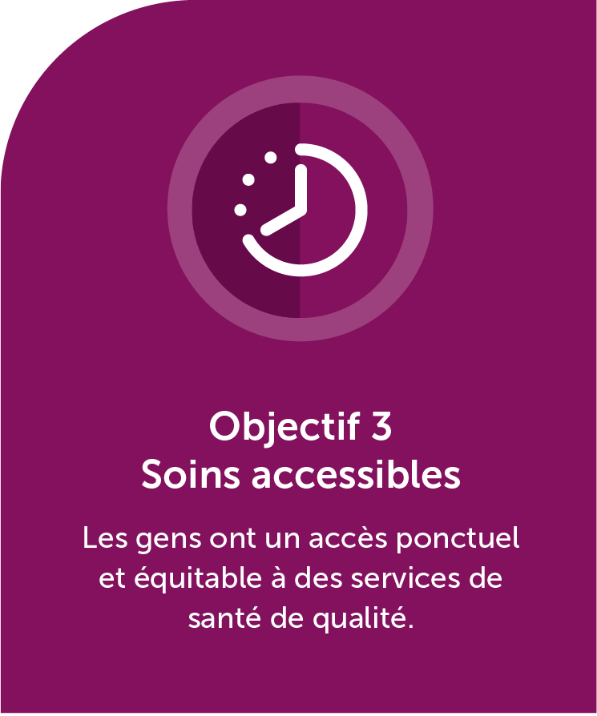 |  | Buts |  | Résultat | Vos initiatives
 | 3.1 | Les soins, les tests diagnostiques et les services sont accessibles à tous de façon équitable et ponctuelle.  Indicateur : Temps d’attente pour obtenir des soins, des traitements et des procédures sélectionnés localement, analysés en fonction de variables sociodémographiques, géographiques ou d’indices de privation  Indicateur : Taux d’accès à un prestataire de soins primaires, analysé en fonction de variables sociodémographiques, géographiques ou d’indices de privation | 3.1.1 | Des groupes divers de personnes, comme les Premières nations, les Inuits, les Métis, les Noirs, LGBTQ2S+, les immigrants et les habitants de collectivités rurales et éloignées reçoivent des soins sécuritaires, équitables et ponctuels.
 | 3.1 |  | 3.1.2 | Les objectifs d’accès aux services sont mesurés et rendus publics.
 | 3.1 |  | 3.1.3 | D’autres alternatives pour la prestation des soins sont disponibles, y compris des visites virtuelles et en personne de prestataires.
 | 3.2 | Les ressources humaines sont affectées efficacement en fonction des besoins de la population.  Indicateur : Compétences des prestataires relativement aux lignes directrices et aux besoins de la population desservie par les services de santé | 3.2.1 | Une stratégie d’allocation des ressources humaines fondée sur les besoins est en place, y compris un ensemble de compétences appropriées pour la main-d’œuvre.
 | 3.2 |  | 3.2.2 | L’étendue de la pratique des prestataires de services de santé (réglementés et non réglementés, gardiens des connaissances et aînés) est reconnue et optimisée selon les données probantes.

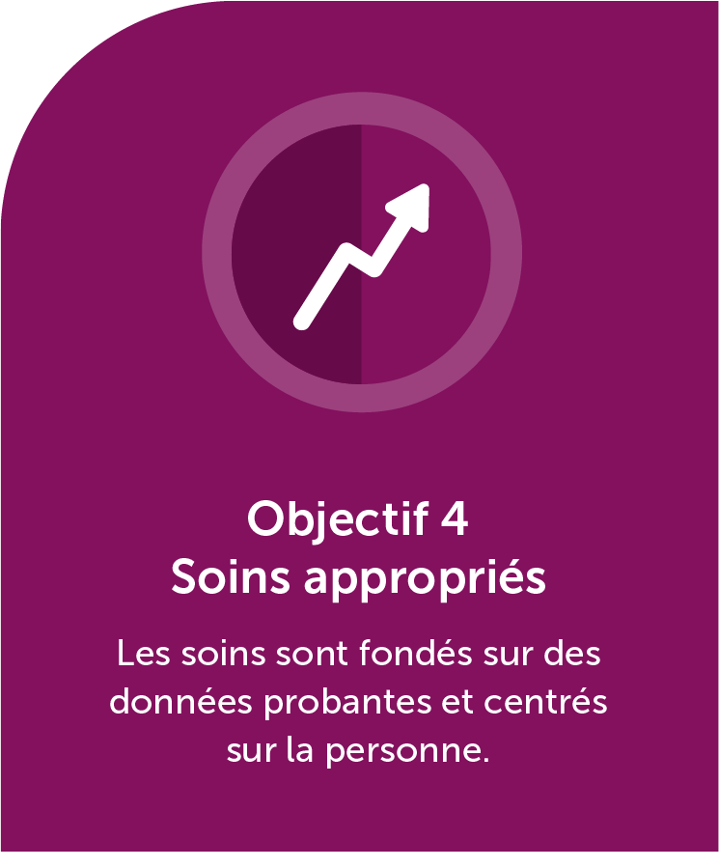 |  | Buts |  | Résultat | Vos initiatives
 | 4.1 | Les services de santé sont planifiés et offerts en fonction des besoins de la population.  Indicateur : Services de santé adaptés en fonction de l’évaluation des besoins | 4.1.1 | La promotion de la santé et la prévention des maladies sont clairement abordées.
 | 4.2 | La prestation de soins appropriés est activement encouragée et suivie et les variations injustifiées dans les soins sont réduites au minimum.  Indicateur : Les variations dans la prestation de soins appropriés pour des interventions sélectionnées localement sont documentées et orientent les processus d’amélioration de la qualité | 4.2.1 | Les soins sont clairement fondés sur des données probantes tout au long du cheminement du patient, ce qui reflète les préférences des patients.
 | 4.2 |  | 4.2.2 | Les variations injustifiées dans les soins prodigués sont réduites au minimum.
 | 4.3 | Les technologies et traitements émergents sont systématiquement évalués et intégrés aux services de santé.  Indicateur : Pour répondre aux besoins des patients, la mise en œuvre d’innovations en services de santé doit inclure la gestion des risques, la formation et l’évaluation | 4.3.1 | Les traitements, technologies, appareils médicaux et l’équipement sont évalués et un suivi est fait pour en vérifier l’utilisation.
 | 4.3 |  | 4.3.2 | Les équipes de santé sont prêtes à utiliser efficacement de nouveaux traitements et de nouvelles technologies.

 |  | Buts |  | Résultat | Vos initiatives
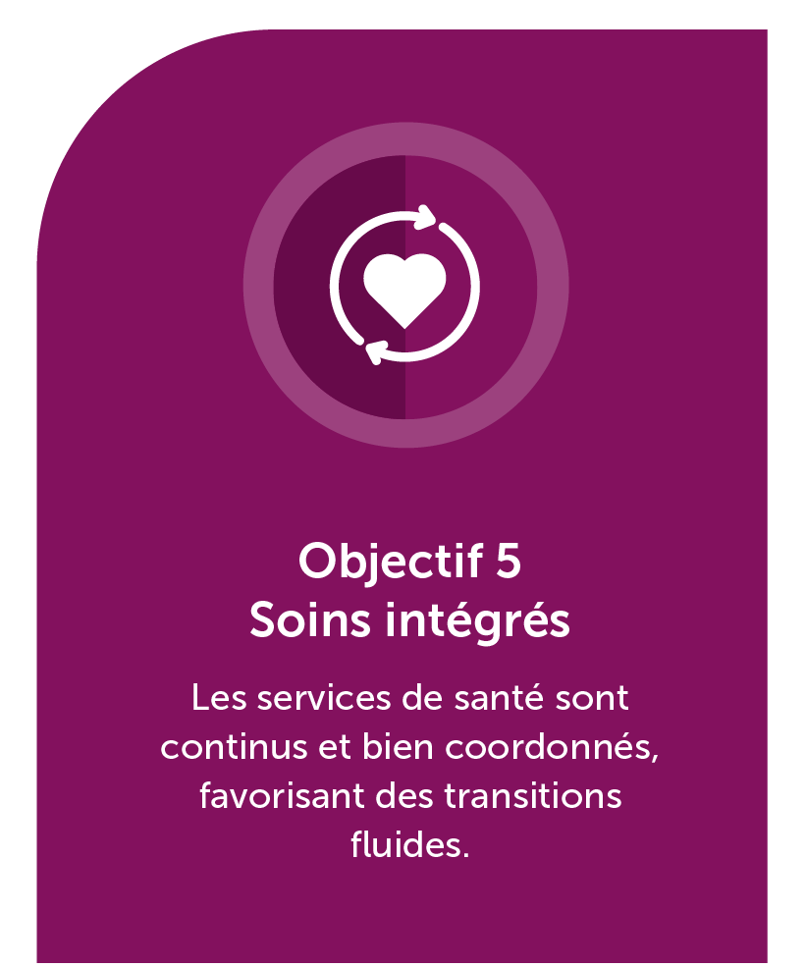 | 5.1 | Les patients connaissent des transitions fluides entre les services de santé.  Indicateur : Communication entre prestataires de soins primaires et spécialistes | 5.1.1 | L’infrastructure et la responsabilisation pour les transitions entre les soins sont en place.
 | 5.1 |  | 5.1.2 | Les prestataires coordonnent les soins entre les services de santé.
 | 5.2 | L’information médicale du patient est disponible aux patients et aux prestataires à l’échelle de tous les services de santé.  Indicateur : La communication électronique avec les patients est répandue  Indicateur : L’utilisation de dossiers de santé informatisés intégrés est répandue | 5.2.1 | Les prestataires ont un accès approprié aux dossiers de santé informatisés intégrés.
 | 5.2 |  | 5.2.2 | Les patients ont un accès facile et rapide à leurs informations médicales.

Autres initiatives pour la qualité des soins et la sécurité des patients
Veuillez envisager d’envoyer un courriel à ServicesDeQualitéPourTous@healthstandards.org et ainsi partager votre expérience de l’utilisation du Cadre afin d’en inciter d’autres à axer le Canada sur ces cinq objectifs de qualité et de sécurité des soins. Merci!

